**Домашнее задание от 31.03**

**Григорьева Настя. ГК QA51**

**Ссылка на гит** - <https://github.com/Gr-Anastasia/Dz-N.git>

**На примере сайта Аэропорт Уфа изучила возможности DevTools.**

**Ссылка -** [**https://www.airportufa.ru/**](https://www.airportufa.ru/)

С помощью инспектора узнала, что «Уфа» в название и «Международный аэропорт» это два разных объекта (?). Изучила главную страницу с помощью инспектора

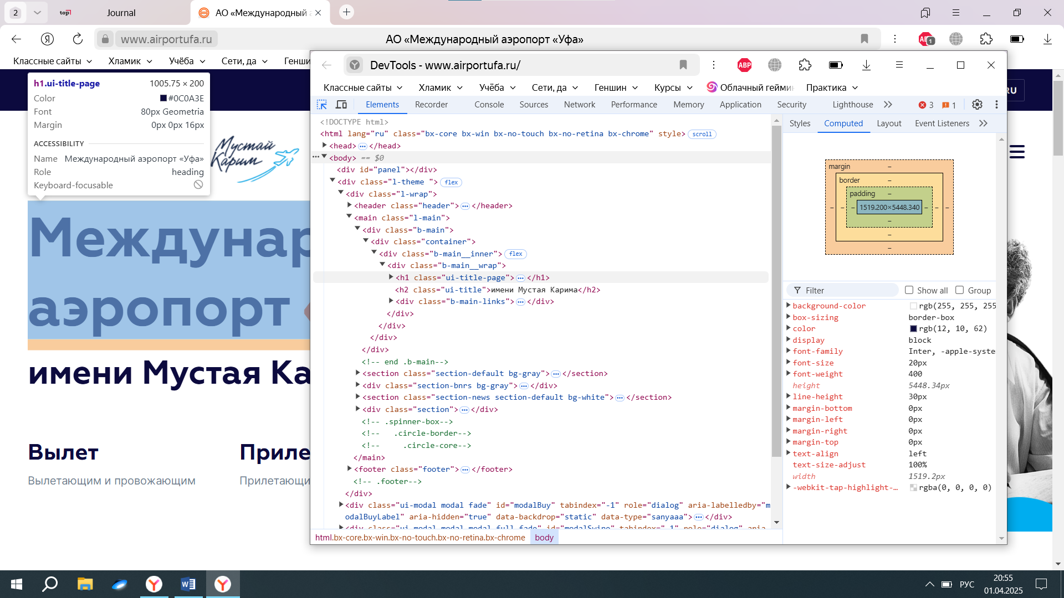

На главной странице внизу есть карусель с баннерами. При смене банера код в разделе Элементы меняется и подсвечивается.

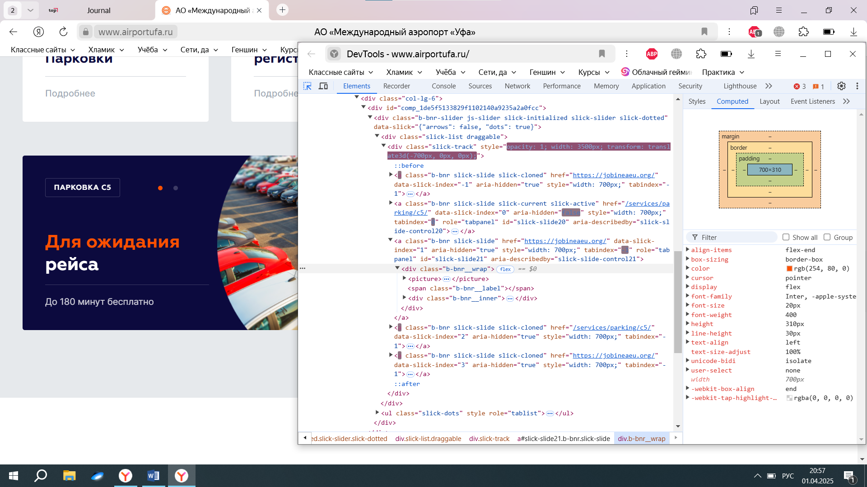

Поменяла текст в заголовках новостей.

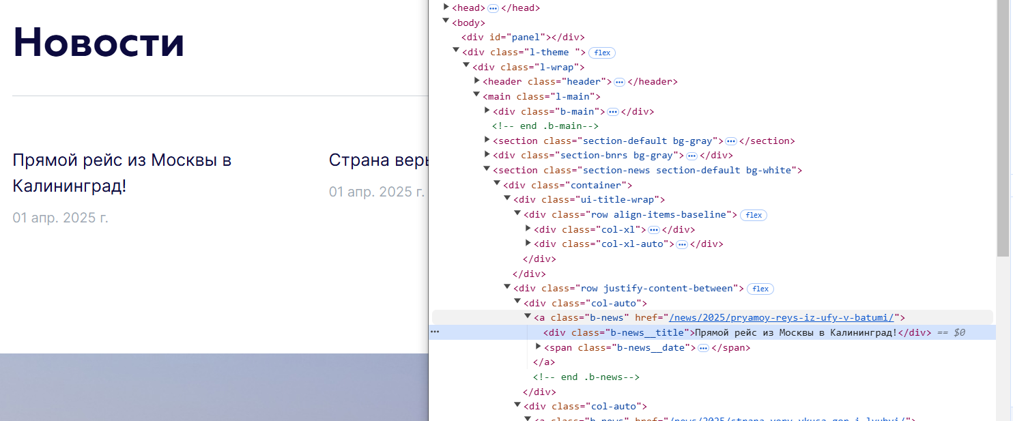

При отправке запроса в поиске по странице: запрос уходит быстро и ответ приходит тоже. Как я поняла, запрос отправляется типа GET.

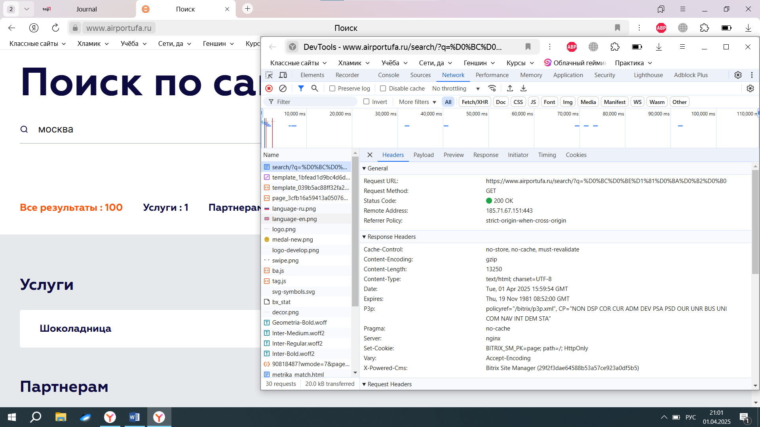

В файлах отображаются файлы(?) дополнений для браузера. В моем случае это ВПН и АД. Блок

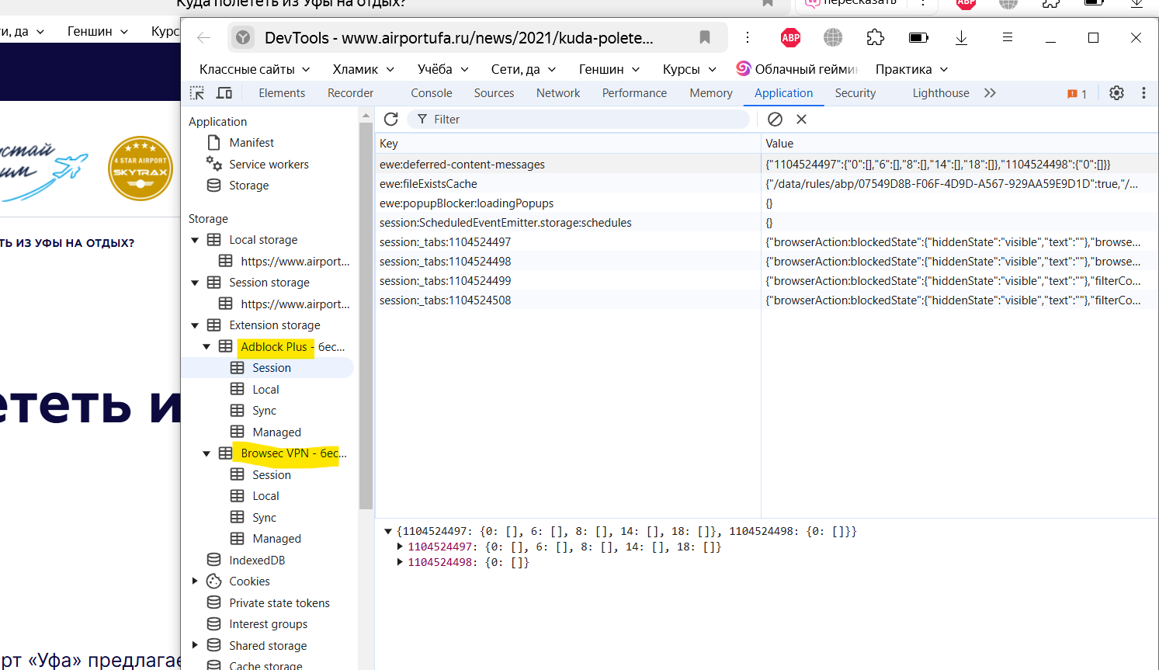

Если с меню нажать на кнопку «Купить билеты», то автоматически перебрасывает на другой сайт. По Network сам процесс переброса проходит быстро, а поиск билетов по выбранным параметрам не очень. И у некоторых элементов код ошибки 302.

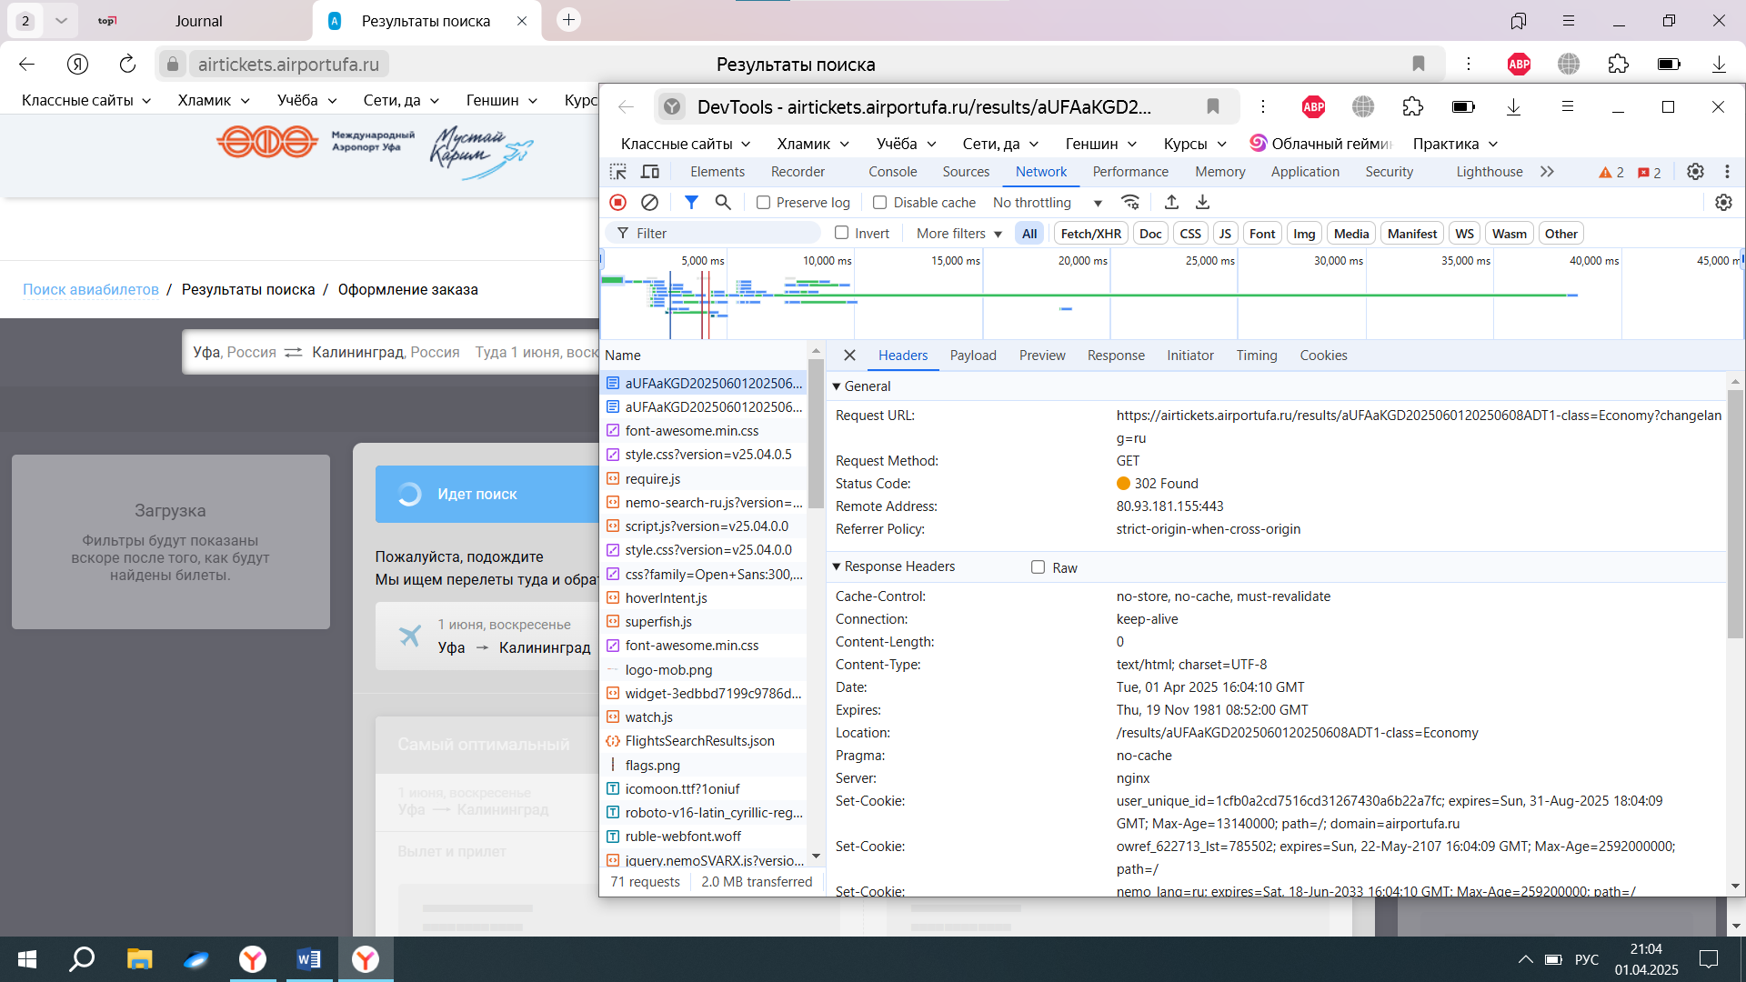

Посмотрела на вёрстку: поменяла основные цвета в разделе «Вылет». Если выбрать один город и поменять ему цвет, меняется у всех городов. Тоже самое со временем.

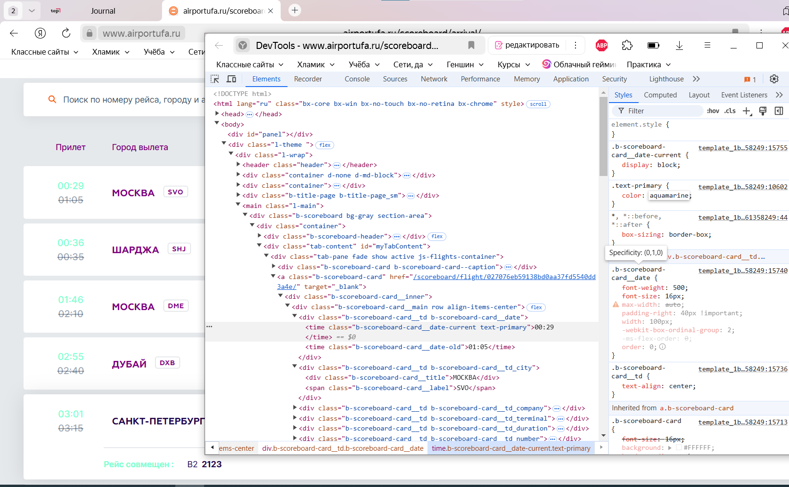

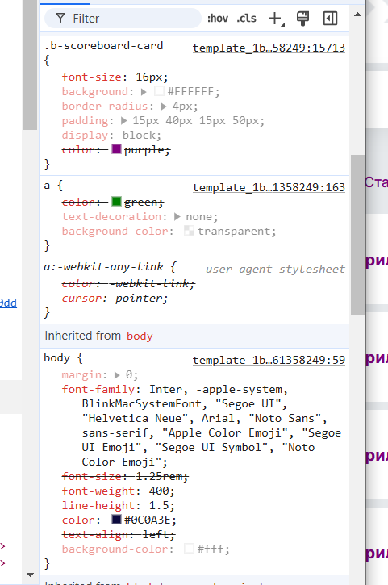

Поменяла цвета и размер у заголовков в разделе «Прилёт»

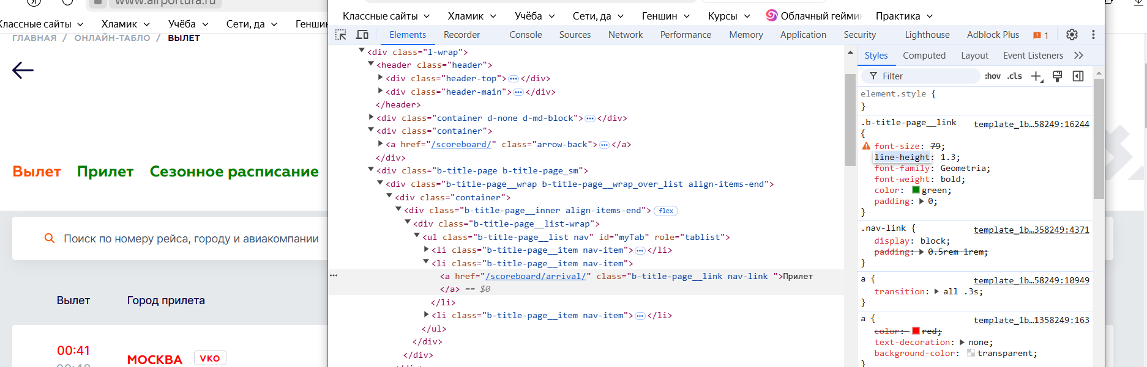

Из интересного в кэше нашла данные с какого аккаунта яндекс.браузера я сижу.

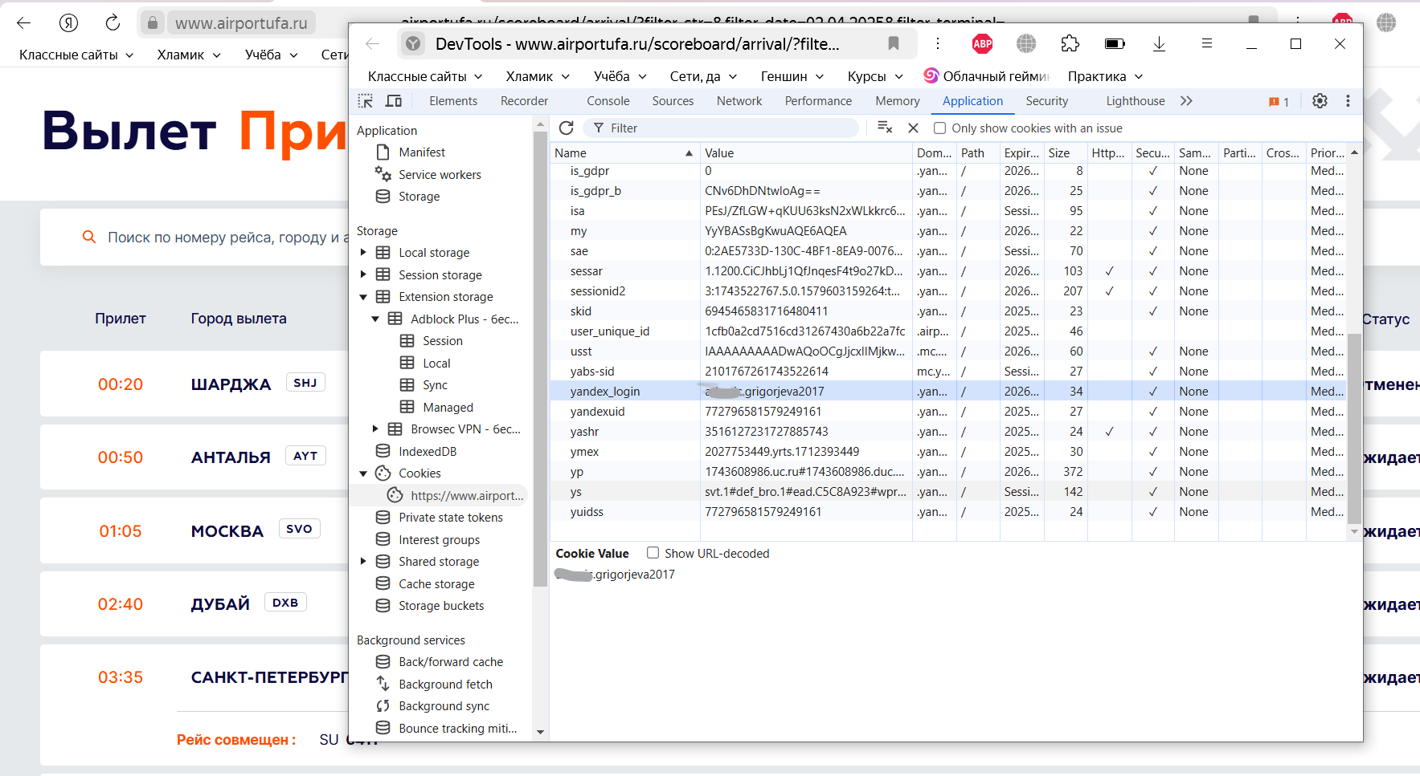

Поставила точку остановы в какой-то строке кода. Из-за этого сайт в моменте перестал быстро реагировать и очень долго грузиться, и висеть.

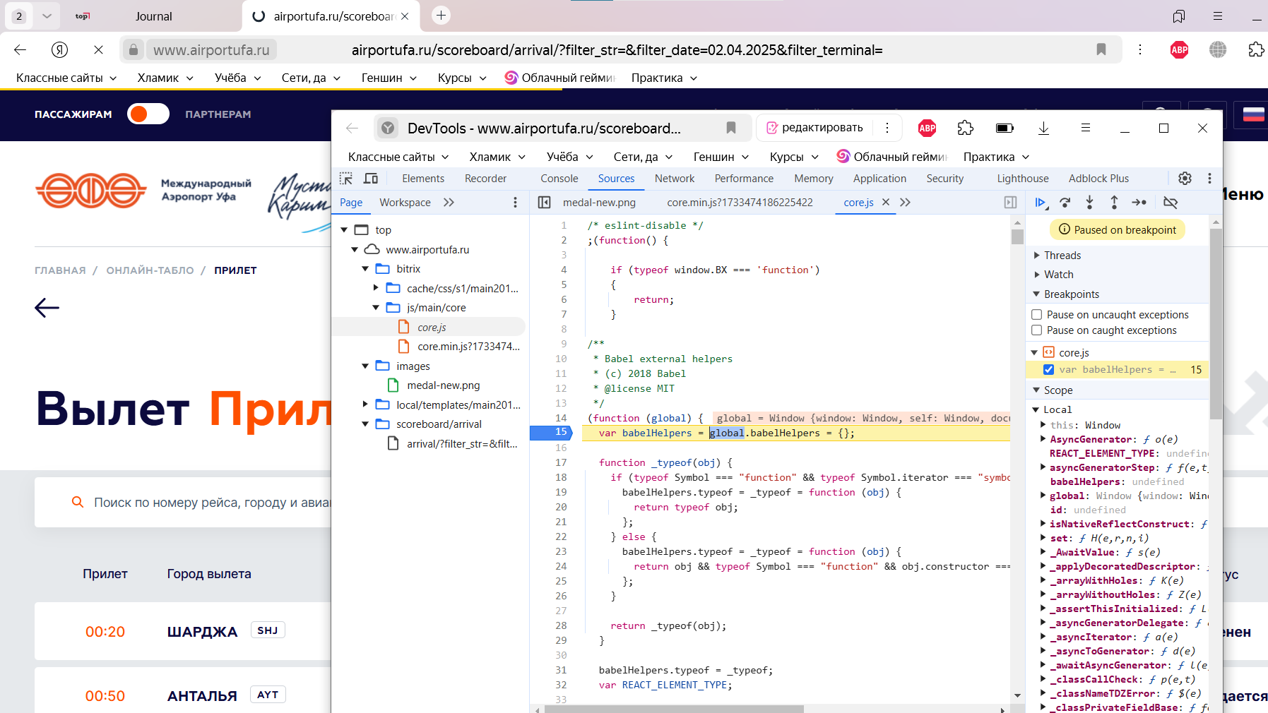

Раздел с картой «Схема аэропорта» сама карта это элемент iframe. В Networke посмотрела превью сайта.

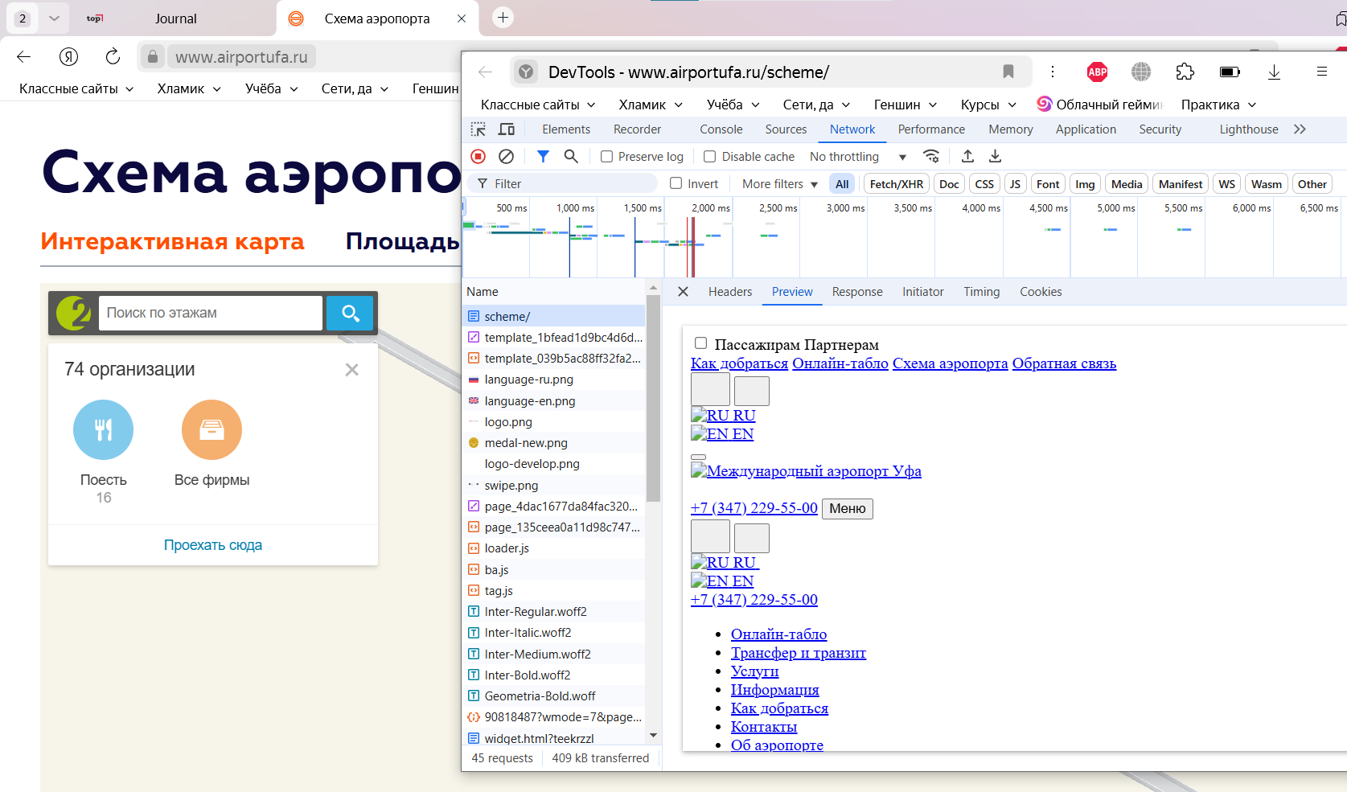

Сайт хорошо оптимизирован, поскольку на интернет соединение 3G, быстром и медленном 4G сайт загружается быстро и практически все элементы подгружаются быстро.

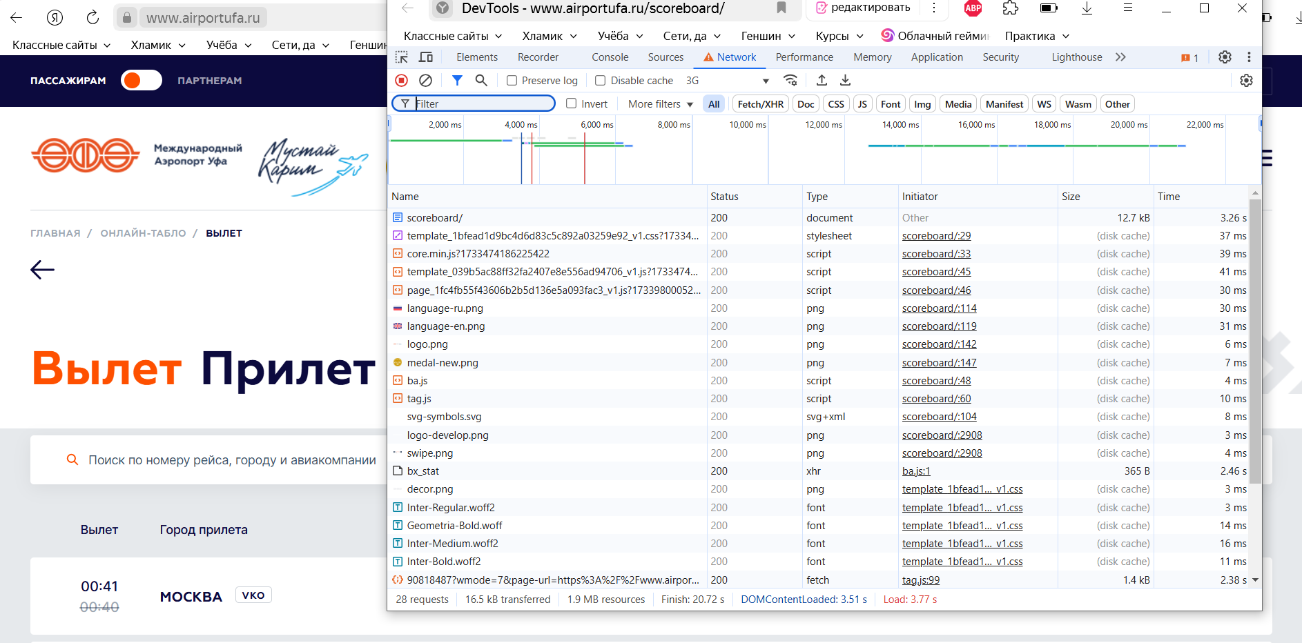

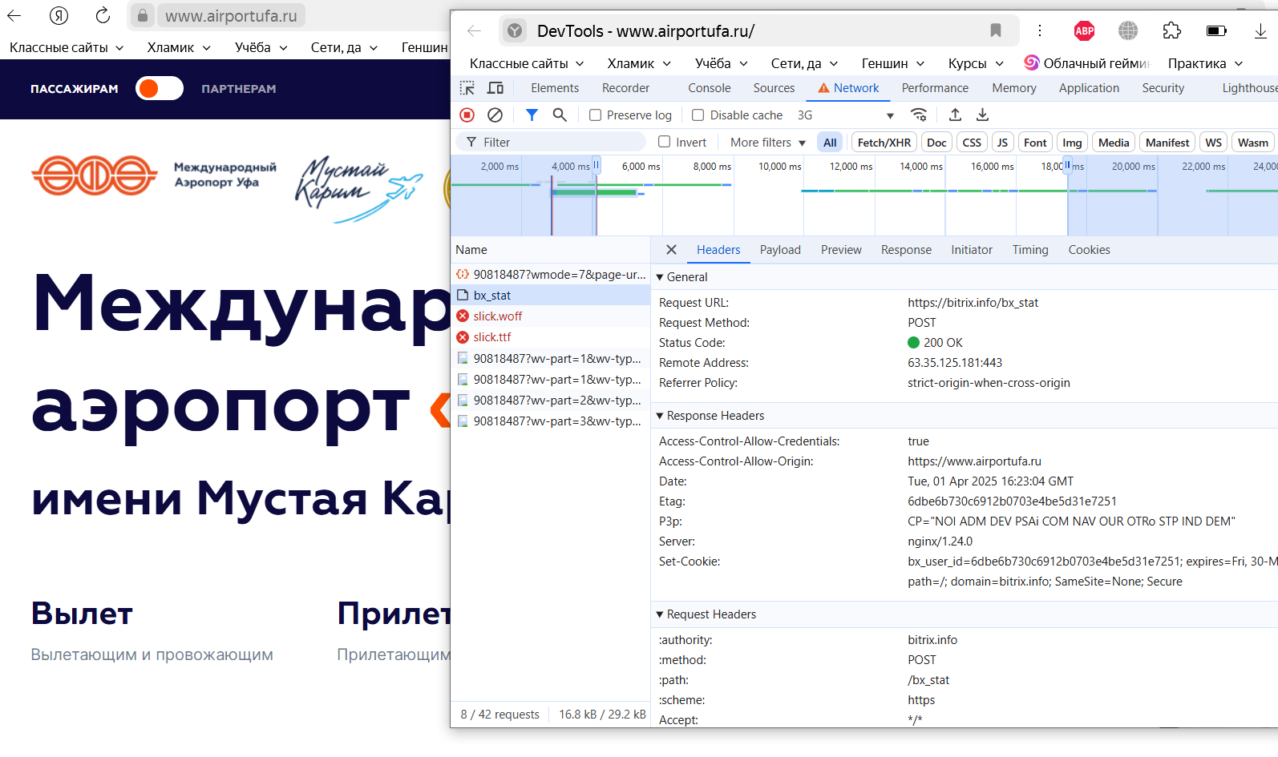

При отсутствии интернета выходит окошко браузера и сообщает, что нет подключения к интернету.

